Дата: 27.01.2025 Клас: 2-А, Б

Предмет: Англійська мова

Тема: Аудіювання.

Мета: актуализувати слова з тем “Мій ранок”, “Їжа” , повторити слова з тем “Пори року”, “Погода”, “Годинник” та закріпити їх уживання в усному мовленні, формувати навички правильної вимови звуків англійської мови, формувати навички письма, розвивати пам'ять,виховувати усвідомлення важливості вивчення англійської мови

Вчитель: Глуговська Л.Г.

Хід уроку

***1.Привітання.***

Т: Hello, boys and girls! Доброго дня, хлопчики та дівчатка!

***2. Listening / Слухання***

Переглянемо відео та послухаємо “Do You Like Broccoli Ice Cream?”

<https://www.youtube.com/watch?v=frN3nvhIHUk>

***3.Speaking/ Говоріння***

**Ex.2-3 page 55**

**Опишіть, якого кольору ланчбокси та що в них є?**

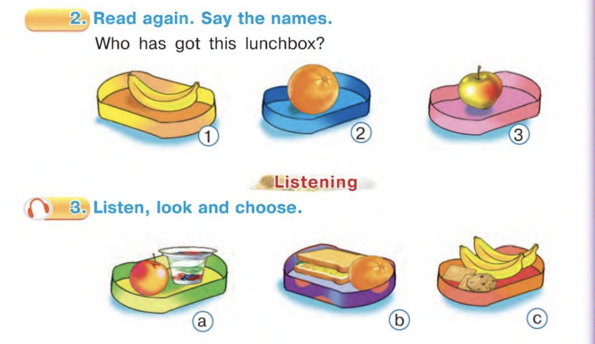

***4.Reading/ Читання***

**Поглянемо на малюнки та прочитаймо речення:**

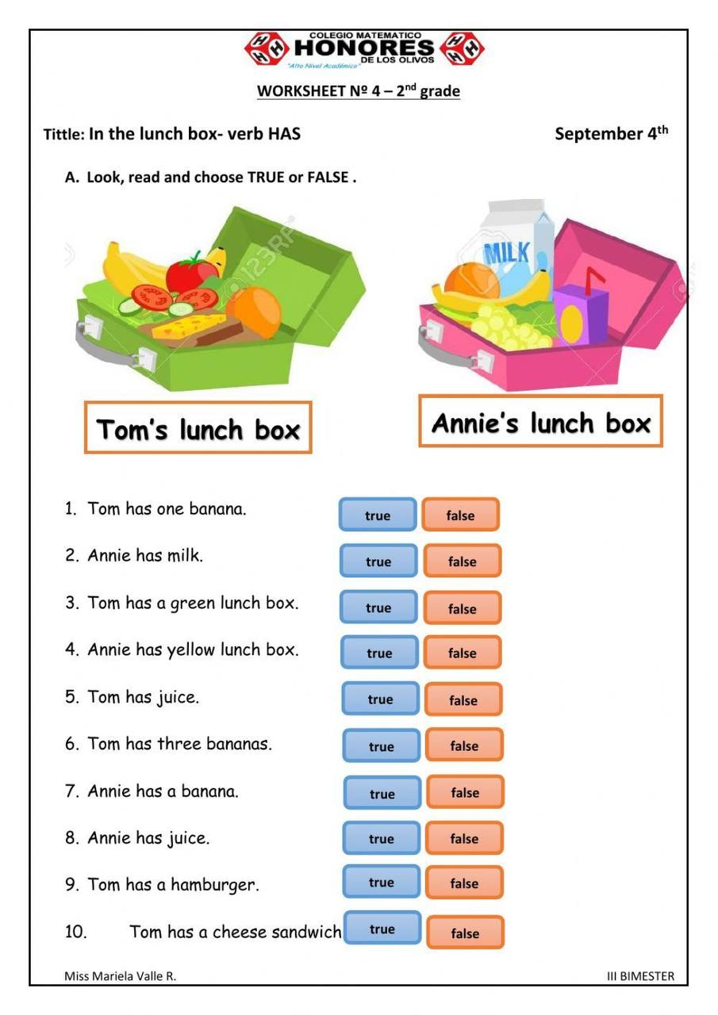

***5.Writing /Письмо***

***The 27 of January***

***Працюємо в зошитах:***

***What time is it?***

***It ... o`clock.***

***<https://wordwall.net/uk/resource/14521760/what-time-is-it-tell-the-time>***

***6. Homework/ Домашнє завдання***

1. Опрацювати конспект уроку, переглянути відео.

2. Повторити слова ст. 52, 54 (підручник).

**Надіслати виконані завдання на освітню платформу Human або**

**на Viber (0964124047)– Людмила Григорівна.**

**Бажаю успіху!**